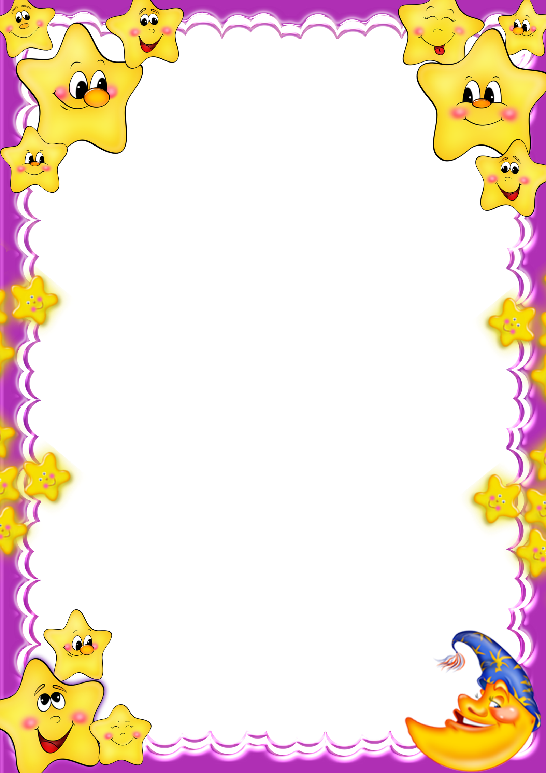

Волшебный мир пластилина
Консультация для родителей
Слово пластилин берет свое начало от итальянского слова plastilina, и от греческого plastós, что означает лепной. Материал для лепки, пластилин был известен очень давно, им пользовались для выполнения работ еще в средние века. Существуют две версии происхождения пластилина, которым мы сейчас пользуемся
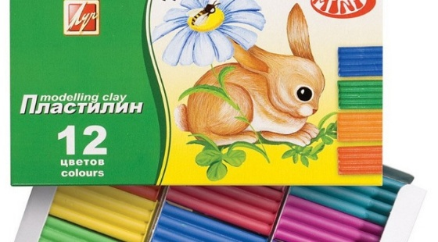Первая версия. Поблагодарить за пластилин нужно Джо Маквикера из Цинциннати. Работая на химической фабрике, он запатентовал не токсичное чистящее средство для обоев. Образец этого вещества он послал своей родственнице, которая работала воспитателем в детском саду. Женщина заменила на занятиях обычную глину по лепке на новый материал, который был более пластичным и не пачкал руки. Неизвестно как он чистил обои, но детям, вещество, не пачкающее руки и более пластичное, чем глина, пришлось по нраву.
Вторая версия. В 1897 году английский преподаватель школы искусств Вильям Харбут разработал новый, знакомый всем нам, пластилин, взяв за основу его первоначальный состав и добавив в него красок растительного происхождения. Затем он получил патент в 1899 году, а в 1900 году на заводе Bathampton началось его промышленное производство.

Пластилин используется детьми в качестве материала для
поделок. Игры с пластилином способствуют развитию
координации пальцев. Для детского творчества желательно
применение безопасного пластилина, изготовленного на
растительной основе.
Один из жанров анимации — пластилиновая анимация
создается при помощи фигур, вылепленных из пластилина.
Пластилиновая анимация часто используется для творческого
развития детей. Создание пластилинового мультфильма с
ребенком - это хороший способ расширения кругозора и
развития мелкой моторики.
Есть такие люди, которые проносят любовь к пластилину через всю жизнь. Для них этот материал превращается из хобби в настоящее творчество. В 1981 году Александр Татарский снял мультипликационный фильм под названием «Пластилиновая ворона». На создание известного мультфильма ушло 800 килограмм пластилина! Но в то время пластилин был не таким ярким, как сейчас и его пришлось из-за блеклых цветов раскрашивать красками.
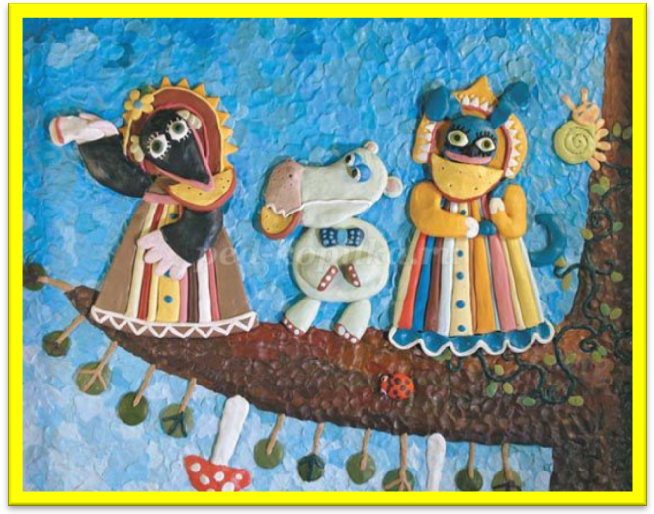

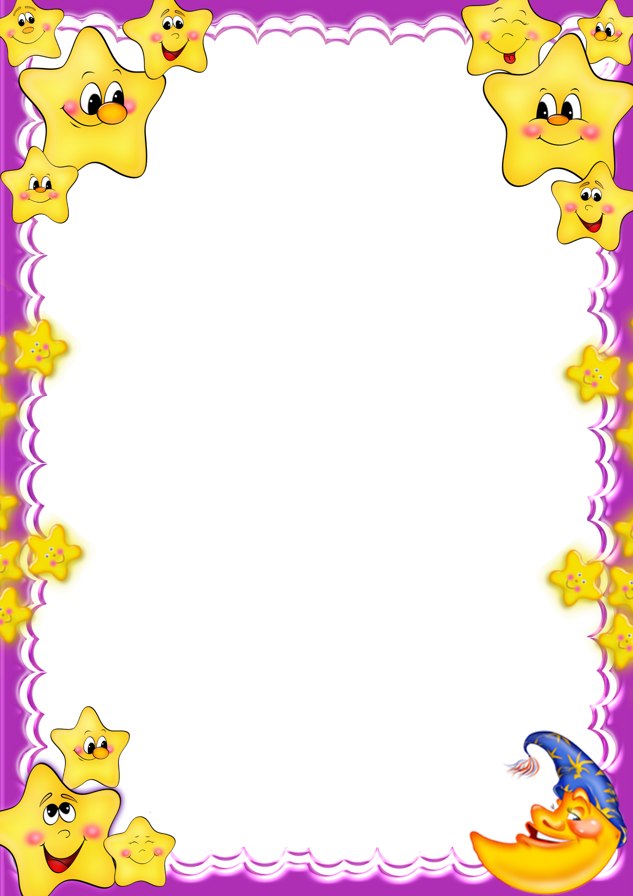

Из чего делают пластилин?
В состав пластилина входит множество
ингредиентов. Продаваемый сегодня материал для лепки значительно отличается от того, который был на прилавках магазинов во времена СССР. Тогда для его производства применяли преимущественно животное сало, которое дополняли химическими веществами.
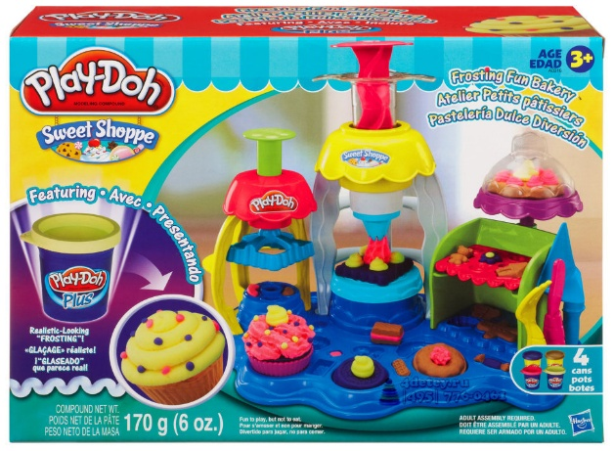Сегодня же существует множество видов пластилина для детей, отличающихся по составу друг от друга. Однако в большинстве случаев это:
- измельченный глиняный порошок;
- воск пчелиный;
- животное сало;
- церезин;
- цветовые красители – пигменты;
- вазелин.
В последнее время очень популярным стало так называемое тесто для лепки. Делается оно из того же, из чего и пластилин, с одной лишь разницей, что для его производства используют больше смазывающих веществ (производные вазелина и глицерина).
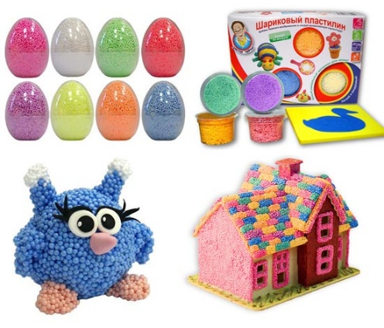Еще один вид, только набирающий популярность - шариковый пластилин. Он состоит из легких пенопластовых шариков, которые соединены между собой клейким веществом. Это вещество изготавливается на основе глицерина, или специального застывающего геля (застывающий пластилин).
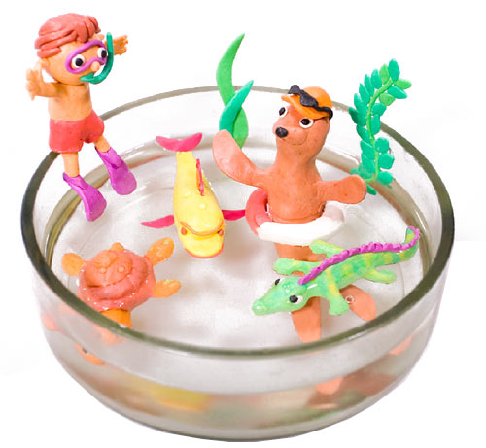- плавающий пластилин

На что обращать внимание
при покупке пластилина?

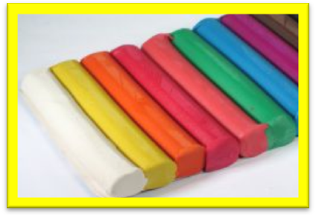Первым, что необходимо сделать, взяв в руки упаковку с пластилином, это обратить внимание на то, из чего он сделан. Если какая-либо информация о составе отсутствует, или имеется, но не на русском языке, то лучше отказаться от его приобретения.
Любой пластилин должен иметь нейтральный запах. Его наличие лишний раз свидетельствует о том, что изготовлен он из плохого сырья. Чтобы убедится в качестве, необходимо взять кусочек пластилина и подержать его в руке. В норме он не должен плавиться, а лишь слегка размягчаться, становясь пластичным.
Безопасен ли пластилин?
Многие родители, опасаясь за здоровье своего малыша, не дают ему играть с пластилином, переживая, что он случайно откусит кусочек. Данные волнения напрасны, потому как пластилин довольно безопасный материал. Более того, сегодня существуют и такие разновидности пластилина, которые ребенок может без последствий для здоровья съесть. Как правило, об этом указано на упаковке.

